台北縣鶯歌鎮中湖國民小學八十七學年度第二學期期中考試自然科考卷
命題 洪淑慧老師 學生 二年 班 號
- 對的打 ;不對的打 。(10%)
1.（ ）電池沒有電，小燈泡也會亮。
2.（ ）只要是可以傳電流的東西都可以當作開關。
3.（ ）蘋果對半切開後，顏色馬上就變深了。
4.（ ）新的報紙顏色比舊報紙的顏色白。
5.（ ）蘋果泥比切開的蘋果更容易變色。

二小燈泡不會亮的原因有哪些？把對的打 .(10%)

□可能燈泡壞了 □可能電線斷了 □可能燈泡沒栓緊

□連接方法不正確 □可能電池沒電

三下面哪些東西可以用來作開關，讓小燈泡亮？在□裡打。(15%)

. □迴紋針 □橡皮擦 □原子筆 □鐵釘 □竹筷子
□鐵髮夾 □手帕 □白紙 □鐵尺 □十元硬幣

四.下面哪些方法可以使蘋果切開後比較不容易變色？在□裡打(10%)

□用保鮮膜包起來 □放在塑膠袋中
□塗上鹽巴 □放入白開水中
- 用紙巾蓋起來 □磨成蘋果泥或榨蘋果汁

五下面哪些水果切開放在空氣中一段時間後顏色明顯的改變？在□ 裡打(10%)

- 西瓜 □香蕉 □木瓜 □芭樂
- 梨子 □蕃茄 □蘋果 □哈密瓜

六電池的兩端有什麼不同？請選出一個正確的答案，在□裡打(6%)

□一端凸凸的，一端平平的。
□ 兩端都凸凸的。
□兩端都平平的。

七.利用貼紙貼一貼，畫一畫。(20%)

1用一個燈泡、一個電池和兩條電線的接法。

2用一個燈泡、一個電池和一條電線的接法。

八.下面有各種不同的電池連接方法，哪些小燈泡會亮？在打（ ）打.10%

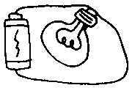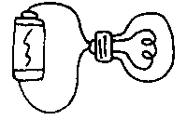
（ ） （ ）

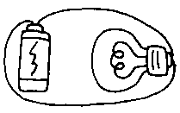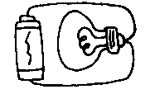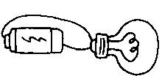

（ ） （ ） （ ）

九.請寫出蘋果和報紙可能變色的原因。(9%)

